
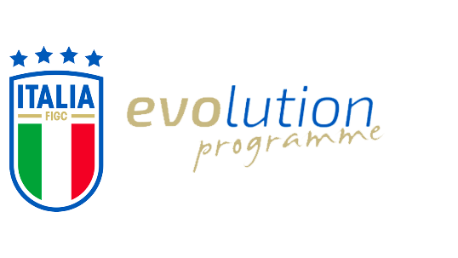
AST CALTANISSETTA

CALENDARIO ATTIVITA’ NOVEMBRE 2025

DATA | SOCIETA’ | CATEGORIA | ORARIO | LOCATION | ATTIVITA’
03/11/2025 | SANCATALDESE | U-13 | 18:30 | SAN CATALDO (CL) | AST
07/11/2025 | ENNA CALCIO | U-12 | 17:30 | PERGUSA (EN) | AST
10/11/2025 | ACADEMY SANCATALDESE | U-12 | 18:30 | SAN CATALDO (CL) | AST
11/11/2025 | GIOVANILE GELA | U-13 | 17:30 | GELA (CL) | AST
12/11/2025 | NISSA FC | U-13 | 18:30 | CALTANISSETTA | AST
14/11/2025 | AGIRA | U-12 | 15:30 | AGIRA (EN) | AST
14/11/2025 | AGIRA |  | 18:30 | AGIRA (EN) | WHORKSHOP
19/11/2025 | SANTA MARIA NISCEMI | U-13 | 17:00 | NISCEMI (CL) | AST
20/11/2025 | NISSA FC |  | 18:00 | CALTANISSETTA | WHORKSHOP
21/11/2025 | ENNA CALCIO |  | 18:00 | ENNA | WHORKSHOP
26/11/2025 | RIESI 2002 | U-13 | 16:30 | RIESI (CL) | AST
28/11/2025 | RIESI 2002 |  | 18:00 | RIESI (CL) | WHORKSHOP

